## EMC

EMC（Electromagnetic Compatibility）属于概念，为电磁兼容性，电磁兼容设计的方法执行的方面包括电路设计（包括器件选择）、软件设计、线路板设计（包括层叠设计、布局布线等）、屏蔽结构、信号线/电源线滤波、电路的接地方式设计。

以下几段文字引自 [何谓EMC (qq.com)](https://mp.weixin.qq.com/s/vM4iTRNmTGBBuytZ6Exg_g)。

EMC意为“不对其他设备产生电磁干扰，即使受到来自其他设备的电磁干扰仍保持原有的性能”，因需要兼备两种性能而被称为“电磁兼容性”。

“不对其他设备产生电磁干扰”是指如果不有意识地确保这一性能就会给其他设备带来电磁干扰。EMI（Electromagnetic Interference）是表示电磁干扰（电磁干涉、电磁妨碍）的术语。由于发射电磁波会导致干扰，所以经常与Emission（辐射、发射）这一术语成对使用。从开关电源方面讲，是指因开/关工作而产生开关噪声。

与之相反的“即使受到来自其他设备的电磁干扰”相关的术语是EMS（Electromagnetic Susceptibility）－电磁敏感性。EMS多与Immunity（耐受性、抗扰度、排除能力）成对使用。要求具备“即使受到EMI，也不会引起误动作等问题”的耐受能力。

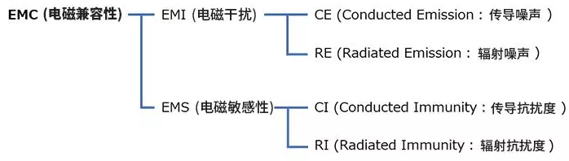EMI分为传导噪声（Conducted Emission）和辐射噪声（Radiated Emission）两种。这两个术语在日文中用日语表达多于用英语缩写表达。传导噪声是指经由线体或PCB板布线传导的噪声。辐射噪声是指排放（辐射）到环境中的噪声。对于这些噪声，EMS中分别都有抗扰度要求。它们的关系如下。

|  |  |  |
| --- | --- | --- |
| EMC：Electromagnetic Compatibility 电磁兼容性 | 不对其他设备产生电磁干扰， 即使受到来自其他设备的电磁干扰， 仍保持原有的性能。 | 因需要兼备EMI和EMS两方面的性能 而被称为“电磁兼容性”。 |
| EMI：Electromagnetic Interference 电磁干扰 | 因发射/排放（Emission）电磁波而对 环境造成的干扰。 | 从EMC的角度看，要求不发射EMI或 使EMI保持在最低限度。 |
| EMS：Electromagnetic Susceptibility 电磁敏感性 | 对电磁波干扰（EMI）的 耐受性/抗扰度（Immunity）。 | 从EMC的角度看，要求即使受到EMI 也不会受到干扰的抗扰度。 |
| 传导噪声 Conducted Emission | 经由线体或PCB板布线传导的噪声 |  |
| 辐射（发射）噪声 Radiated Emission | 排放（辐射）到环境中的噪声 |  |

* EMC（电磁兼容性）是指兼备EMI和EMS两方面的性能。
* EMI（电磁干扰）是指因辐射/排放（Emission）电磁波而对环境产生的干扰。
* EMS（电磁敏感性）是指对电磁波干扰（EMI）的耐受性/抗扰度（Immunity）。

## EMI

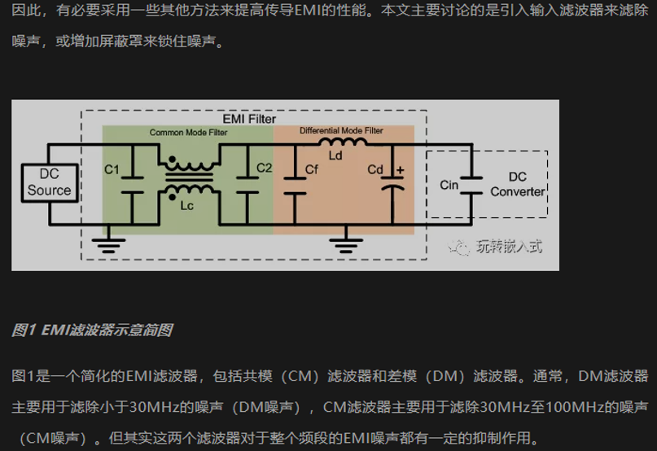EMI（Electromagnetic Interference）属于方法或元件，电磁干扰屏蔽，元件主要包括电容、磁珠（磁珠抑制作用在频带宽上比电感更佳，用磁珠替代电感作为EMI元件）、电感、共模电感、ESD器件。基本共模、差模滤波电路如下。

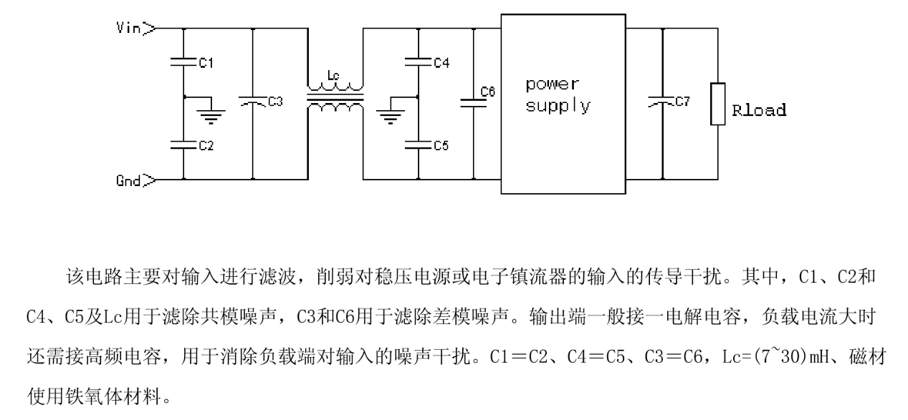一个常用共模、差模噪声抑制、传导干扰屏蔽电路，防电磁干扰的滤波电路，该电路用于滤除电源的输入和输出的噪声（150kHz～30MHz），消减对直流稳压电源的传导干扰：

EMS（Electromagnetic　Susceptibility），电磁抗扰性。

## TVS元件

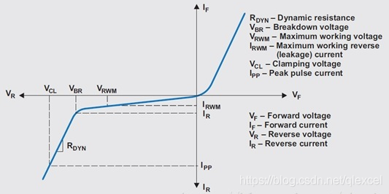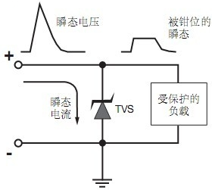瞬态抑制元件，瞬变电压抑制器。可以用于抑制电压浪涌，用于钳位高压瞬 变，使大电流绕过后面的敏感电路。

参数：可详看[TVS相关参数与选型_qlexcel的专栏-CSDN博客_tvs选型](https://blog.csdn.net/qlexcel/article/details/89916105)。

* 电路正常工作时，峰值反向电压VRWM：低于该值时不会发生显著导电现象的电压。此时是有泄露电流IRWM的。
* 反向击穿电压VBR：等于该值时开始发生导通。
* 最大钳位电压VCL：器件上传导规定的最大电流的最大电压。VCL要小于被保护电路的最大耐压值。此时最大反向脉冲电流IPP，电流超过此值TVS会损坏。
* 脉冲峰值功率/耗散功率，最大钳位电压时候的最大电流乘积。
* 标准浪涌波形测试，分为10/1000us和8/20us，前者为上升时间，后者为持续时间。不同持续时间的浪涌的能量不一样，TVS可承受的功率峰值也不一样，手册里有关系图。
* 结电容CJ，这是在特定的1MHz频率下测得的。C的大小与TVS管的电流承受能力成正比，与VBR成反比。C太大将使信号衰减，用在高频信号线路要格外注意，选择结电容尽量小，不大于3pF。

低压电源端口的防雷击、过压保护方面用压敏电阻或TVS居多，但，压敏电阻失效时候会起火，普通的TVS（耗散功率600W或1500W）通量能力小，更高的要求如3KA~8/20uS，可以考虑气体放电管GDT，关于GDT简单选择还可看[低压直流电源DC12V24V防雷设计保护电路 - 道客巴巴 (doc88.com)](https://www.doc88.com/p-0963200449974.html?r=1)。

电压选择应高于直流过压的电压，避免非ESD、EFT事件影响TVS元件。

比如一个DCDC电路，正常工作电压24V，电源芯片耐压值为40V，电压尖峰能量并不大。那么TVS就要选单极性，VRWM大于24V，VCL小于40V的TVS，电压尖峰能量不是很大，封装可以选SOD123的。

更多详细内容可看文件：*TVS ESD 接口保护选型\TVS管 瞬态抑制管 选型\TVS 选型指南.doc*

[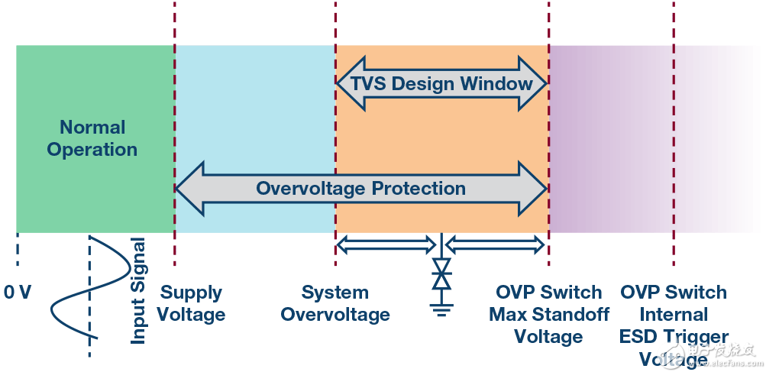](http://file.elecfans.com/web1/M00/48/5E/o4YBAFqqO8yAFBpmAABRxtc2vOo900.png?la=en)下图是过压的各个阶段中不同保护电路所保护的范围：

超过正常电压范围为浅蓝色的过压，再大就是TVS元件保护区域，再大就用高端开关关闭向后的电路，再大就是静电保护的范畴。在高端开关的前后两边按理说都应该加上TVS和ESD元件。

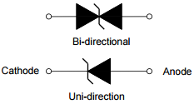分单向和双向，如下图。双向用于交流电或者正负双向脉冲的差分信号，如果电路只有正向电平信号，单向TVS足够。若TVS管有可能承受来自两个方向的尖峰脉冲电压(浪涌电压)冲击时，应当选用双极性的，否则选用单极性。计算交流电应该用峰值作为保护电压，峰值即平均值的1.414倍。

TVS使用注意：

* TVS和被保护电路是并联关系；
* TVS需要靠近保护接口；
* TVS需要良好接地，TVS的地PAD多打地孔；
* 根据电路的传输速率选择合适的极间电容/结电容；
* TVS的Vrwm和功率需要选择合适的参数；
* 交流电路选择双向TVS，直流电路选择单向TVS，多路保护选择TVS阵列。（单向的低容值比双向的难做一些）

## ESD器件

ESD (ElectroStatic Discharge)即“静电放电”，是研究静电的产生与衰减、静电放电模型、静电放电效应【如电流热效应（电火花）和电磁效应（电磁干扰EMI及电磁兼容EMC）】的学科。

三种典型的ESD模型：人体模型(HBM)、机器模型(MM)、带电器件模型(CDM)。

ESD（Electrostatic Discharges）元件，防静电元件（同时也有抗电磁干扰作用）。

现代IC的模拟输入和输出引脚通常采用了高压静电放电(ESD)瞬变保护措施。

TVS常用在电源和CAN/USB/485等接口，小信号通讯接口用双二极管上下钳位即可。

但是，普通二极管只能起到钳制电压的作用，不能对高于GHz的ESD脉冲做出响应，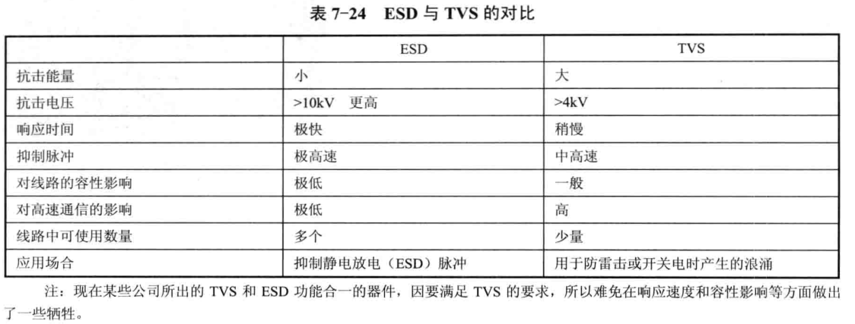还得要专用的ESD器件，其与TVS瞬态抑制管的比较如下：

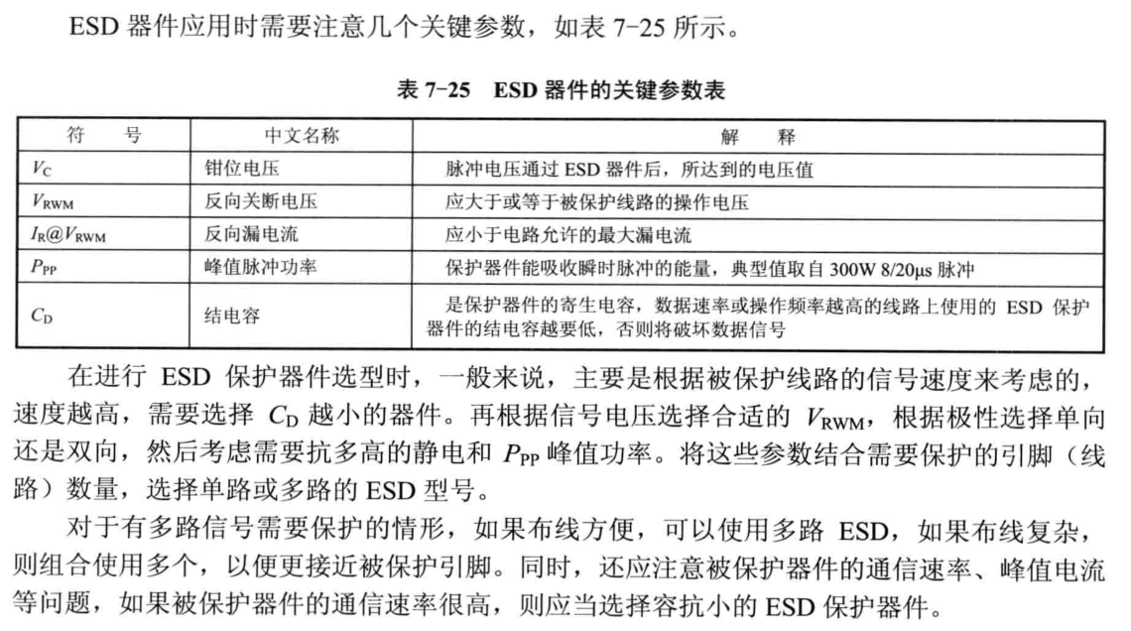ESD器件的选型：

硬件工程师在电路产品稳定性方面更完整的知识栈包括：

* 熟悉PCB加工流程、PCB材质、PCB工艺；
* EMC、PCB高速信号完整性、SI、PI及其仿真设计；
* 射频，如果涉及的话；
* 使用标准，包括GB9254、GB4943等。